МИНИСТЕРСТВО НАУКИ И ВЫСШЕГО ОБРАЗОВАНИЯ РОССИЙСКОЙ ФЕДЕРАЦИИ
Федеральное государственное бюджетное образовательное учреждение высшего образования
«КУБАНСКИЙ ГОСУДАРСТВЕННЫЙ УНИВЕРСИТЕТ»
(ФГБОУ ВО «КубГУ»)
Факультет компьютерных технологий и прикладной математики Кафедра информационных технологий

ОТЧЕТ ПО ЛАБОРАТОРНОЙ РАБОТЕ № 11 по дисциплине
«Операционные системы»

Выполнил студент группы ПМ23 Е. Е. Шопин

Направление подготовки 01.03.02 Прикладная математика и информатика
Курс 2

Принял,
канд. техн. наук, доцент каф. ИТ А.А. Полупанов

Краснодар
2026

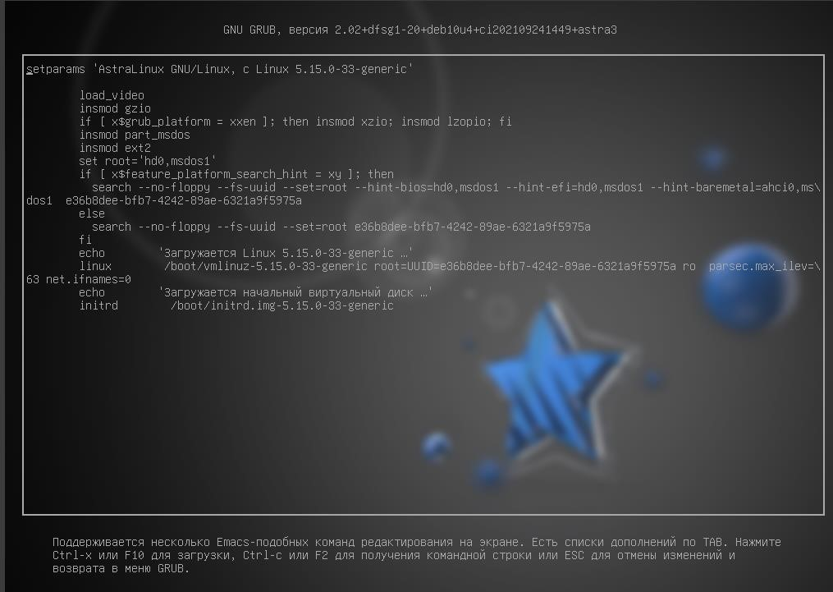
Задание 1

1.

Перезагрузите тестовую виртуальную машину и в момент её запуска измените
команды запуска так, чтобы отключить «тихую» загрузку ОС.

При появлении меню GRUB нажата клавиша

e

для редакт
ирова
ния параметров
запуска. В строке, начинающейся с

linux
, удалён параме
тр

quiet
. На Рисунке 1 показан
фрагмент команд запуска после редактирования
–

параметр

quiet

отсутствует.

Рисунок 1 – редактирование команд запуска в GRUB для отключения тихой загрузки 2. Перенастройте загрузчик, чтобы при последующих запусках ОС «тихий» режим загрузки ОС был отключен, а тайм-аут отображения меню загрузки GRUB был 7 секунд. Убедитесь, что настройки применились.

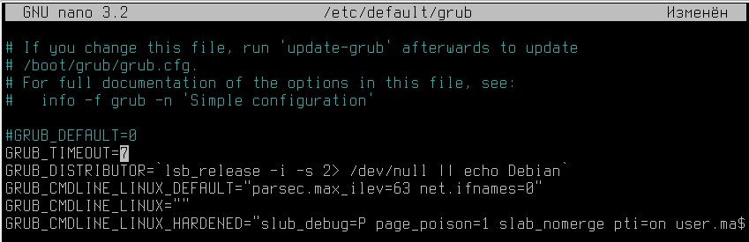
Рисунок 2 – содержимое файла /etc/default/grub после изменений
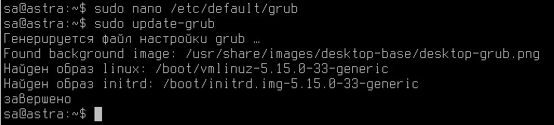
Рисунок 3 – выполнение команды sudo update-grub
- Выведите на экран целевое состояние системы по умолчанию. Перезагрузите машину, используя целевое состояние systemd.

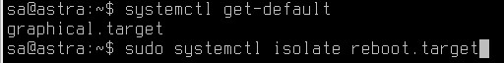

Перезагрузка выполнена командой

sudo systemctl isolate reboot.target
.

Рисунок 4 – вывод целевого состояния по умолчанию и перезагрузка через systemd
- Выведите на экран сообщения ядра ОС от начала загрузки и ознакомьтесь с ними.

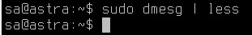
Рисунок 5 – запуск просмотра сообщений ядра
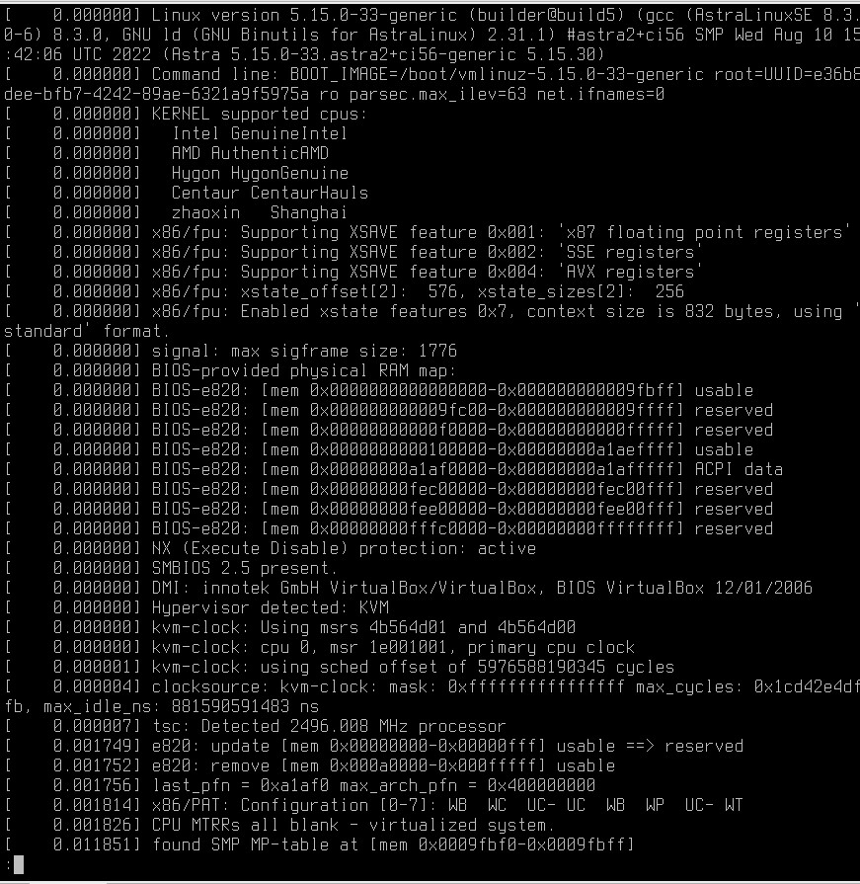
Рисунок 6 – фрагмент вывода dmesg

Задание 2 1. Если вы не создали модули службы fly-message-monitor.service и resourcedemanding1.service (раздел 17.6) в процессе изучения материала модуля, то создайте их, в том числе настройте контрольную группу для службы resourcedemanding1.service.
Созданы файлы служб:
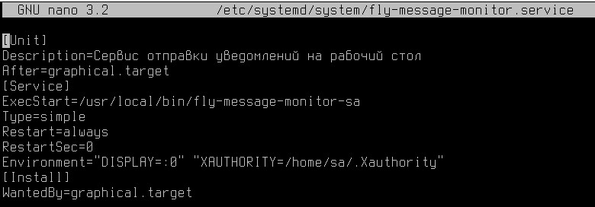
Рисунок 7 – содержимое файла fly-message-monitor.service
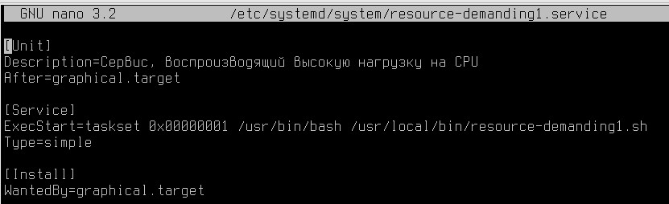
Рисунок 8 – содержимое файла resource-demanding1.service
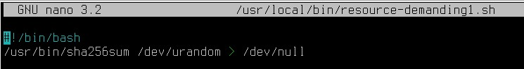
Рисунок 9 – содержимое resource-demanding1.sh

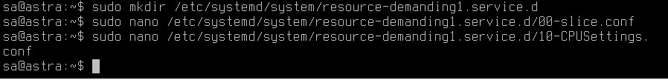
Рисунок 10 – создание каталога и файлов для контрольной группы
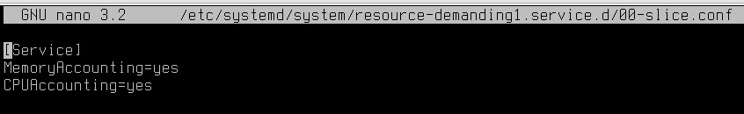
Рисунок 11 – содержимое 00-slice.conf
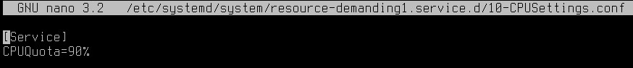
Рисунок 12 – содержимое 10-CPUSettings.conf (CPUQuota=90%)
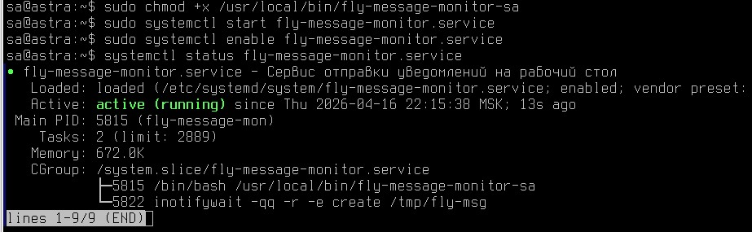
Рисунок 13 – статус службы fly-message-monitor.service (активна, включена)

- Создайте службу resource-demanding2.service по аналогии со службой resourcedemanding1.service, но так, чтобы скрипт, который она запускает, назывался resource-demanding2.sh и запускался на втором процессоре.

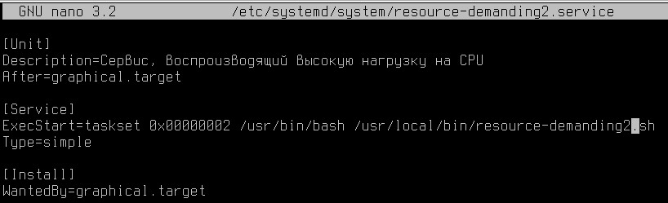
Рисунок 14 – содержимое файла resource-demanding2.service
- Создайте скрипт /usr/local/bin/cpu_usage.sh со следующим содержимым (приведено в лабораторной работе). Не забудьте сделать файл исполнимым.

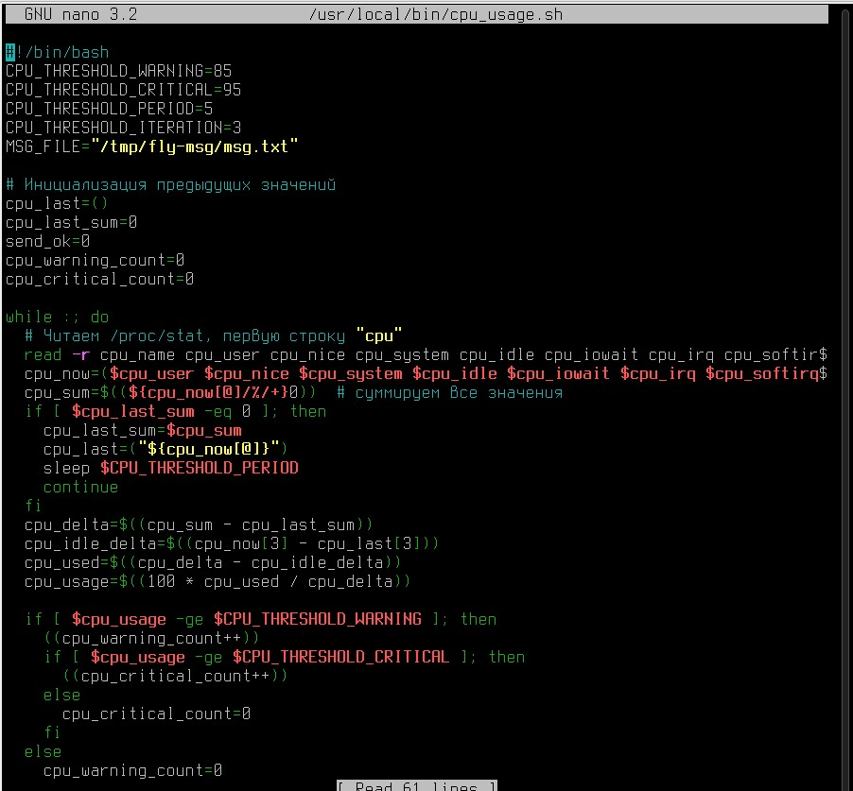
Рисунок 15 – содержимое скрипта cpu_usage.sh
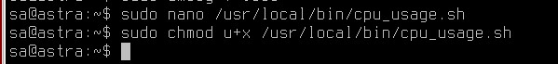
Рисунок 16 – установка права на выполнение для cpu_usage.sh
- Создайте модуль службы и назовите его cpu-monitor.service, чтобы он запускал скрипт /usr/local/bin/cpu_usage.sh и стартовал автоматически при загрузке ОС только при цели graphical.target.

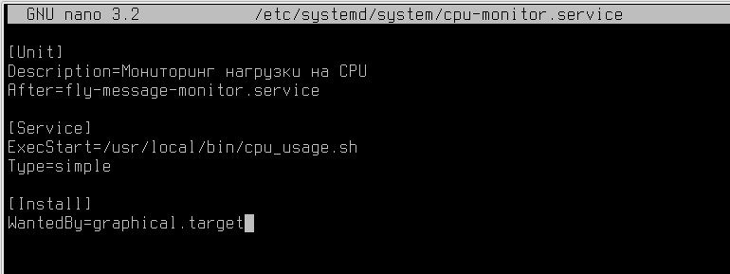
Рисунок 17 – содержимое файла cpu-monitor.service
- Выведите на экран содержимое конфигурационного файла модуля cpumonitor.service, используя systemctl.

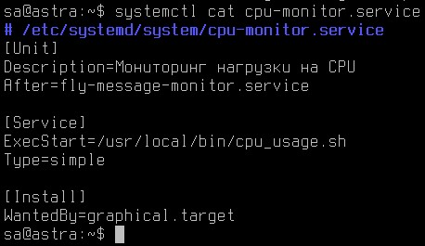
Рисунок 18 – вывод содержимого cpu-monitor.service через systemctl cat
- Отредактируйте файл модуля так, чтобы он запускался только после службы flymessage-monitor.service, используя утилиту systemctl.

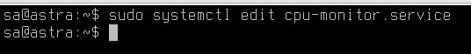
Рисунок 19 – использование systemctl edit
Рисунок 20 – в файл cpu-monitor.service добавлена директива After=fly-message-
monitor.service

- Запустите службу cpu-monitor.service и убедитесь, что она работает.

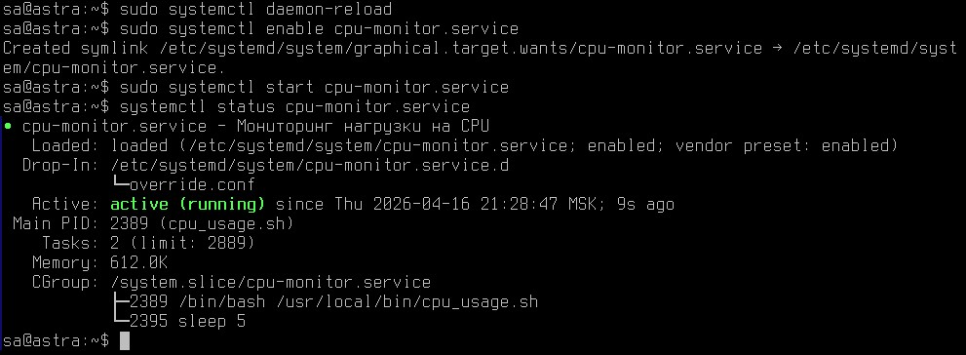
Рисунок 21 – запуск и статус службы cpu-monitor.service 8. Переведите систему в целевое состояние multi-user.target и убедитесь, что службы cpu-monitor.service и fly-message-monitor.service не запущены.

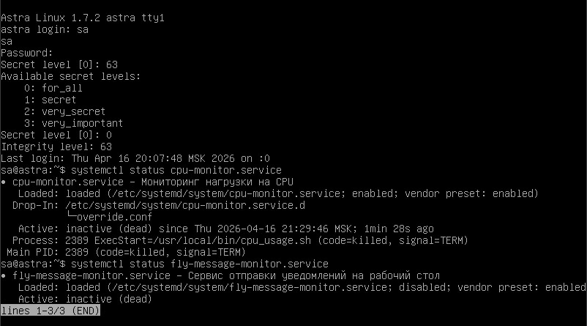
Рисунок 22 – статусы служб после перехода в multi-user.target
- Переведите систему в целевое состояние graphical.target и убедитесь, что службы cpu-monitor.service и fly-message-monitor.service запустились.
Выполнен возврат в графический режим командой sudo systemctl isolate graphical.target.

После загрузки графики службы активны
Рисунок 23 – переключение в graphical.target
- Запустите службу resource-demanding1.service.

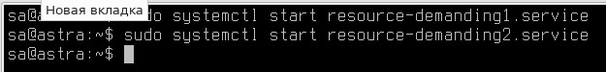
Рисунок 24 – запуск служб resource-demanding1 и resource-demanding2
- Запустите службу resource-demanding2.service и проверьте, что при высокой (более 85%) нагрузке на CPU вы получаете сообщения от скрипта мониторинга. После запуска обеих ресурсоёмких служб нагрузка на CPU возросла. На Рисунке 25 показано всплывающее уведомление. Сообщение получено от скрипта cpu_usage.sh через службу fly-message-monitor.service.
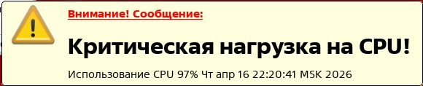
Рисунок 25 – уведомление о критической нагрузке на CPU

Задание 3
- Измените настройки контрольной группы службы resource-demanding1.service так, чтобы суммарная нагрузка на два CPU была в пределах 85-94%. Убедитесь, что сообщение от скрипта мониторинга изменилось.
В файле /etc/systemd/system/resource-demanding1.service.d/10-CPUSettings.conf установлено значение CPUQuota=90% (Рисунок 26). После перезапуска службы в htop видно, что процесс sha256sum потребляет около 86.5% CPU (Рисунок 27).
Сообщение мониторинга остаётся критическим (нагрузка выше 85%).
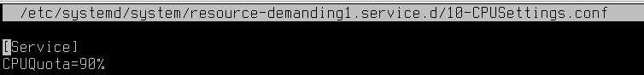
Рисунок 26 – установка CPUQuota=90%
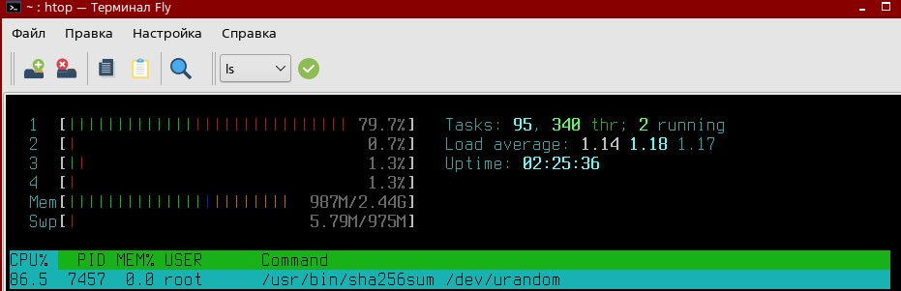
Рисунок 27 – использование CPU после ограничения (86.5%)
- Измените настройки контрольной группы службы resource-demanding1.service так, чтобы суммарная нагрузка на два CPU была ниже 85%. Убедитесь, что сообщение от скрипта мониторинга изменилось и больше не появляется.

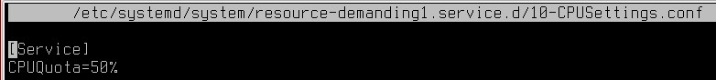
Рисунок 28 – установка CPUQuota=50%

Рисунок 29 – уведомление о нормализации нагрузки
- Выведите на экран дерево контрольных групп и найдите в нем контрольную группу для сервиса resource-demanding1.service.

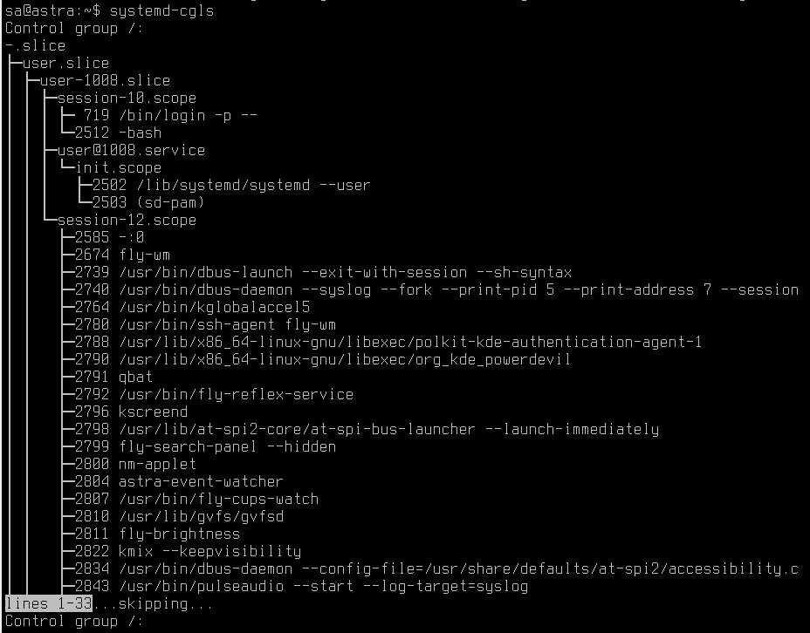
Рисунок 30 – дерево контрольных групп (cgroups)

Задание 4
- Выведите на экран все запущенные модули подсистемы systemd.

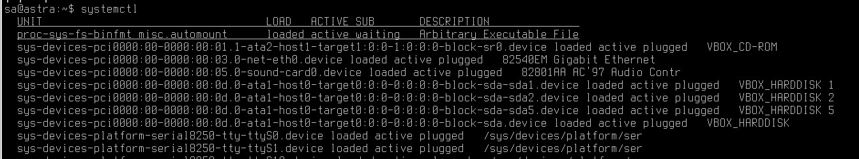
Рисунок 31 – список запущенных модулей systemd
- Выведите на экран все модули служб подсистемы systemd.

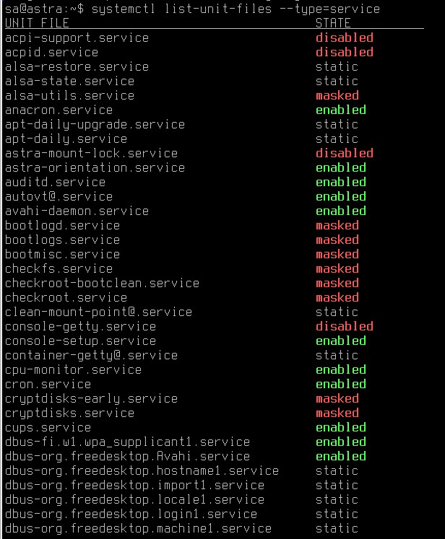
Рисунок 32 – список всех модулей служб
- Выведите на экран в отдельном терминале информацию обо всех поступающих в реальном времени событиях подсистемы systemd. На Рисунке 33 показан вывод событий в реальном времени
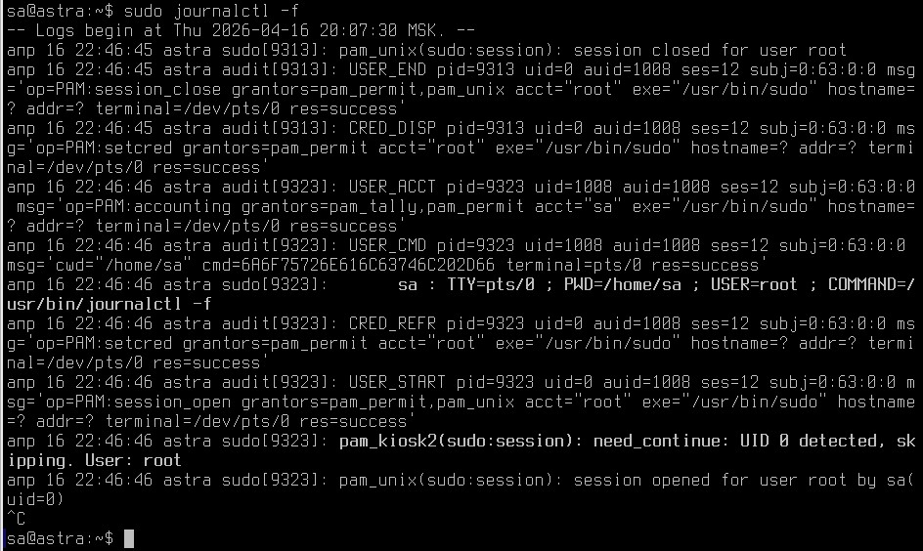
Рисунок 33 – журнал событий в реальном времени 4. Перезапустите службу resource-demanding1.service. Выведите на экран её статус. На Рисунке 34 показан статус: служба активна, с указанием PID и дочерних процессов.
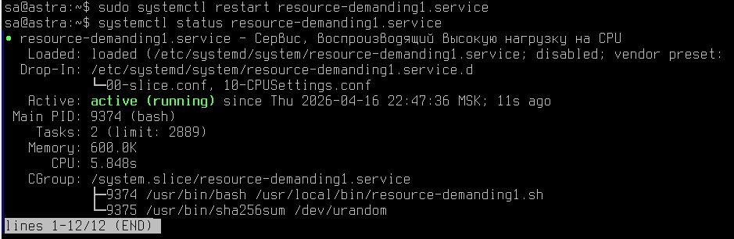
Рисунок 34 – статус службы после перезапуска
- Остановите службы resource-demanding1.service, resource-demanding2.service и cpu-monitoring.service.

Рисунок 35 – остановка служб
- Выведите на экран информацию из журналов о сервисе resourcedemanding1.service в сокращённом виде.
Рисунке 36 показан вывод журнала: время запусков, завершений, код выхода и потребление CPU.
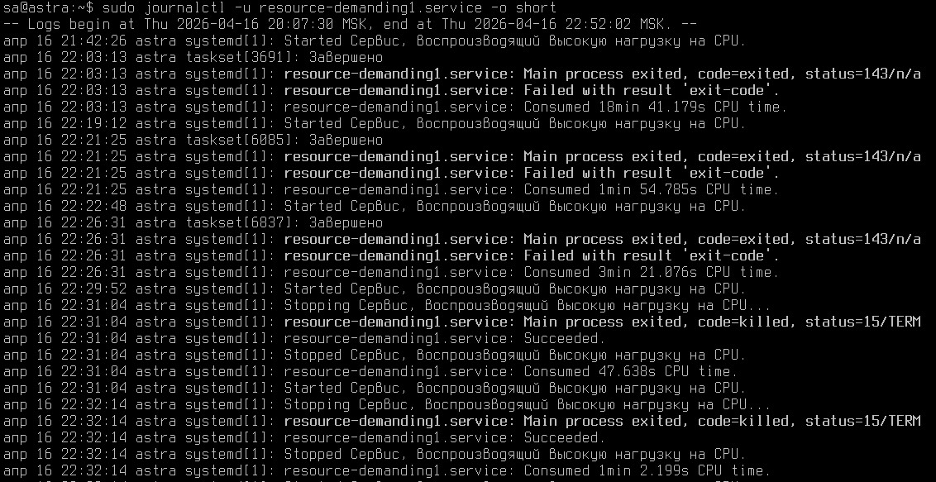
Рисунок 36 – журнал службы resource-demanding1.service в сокращённом формате Вопросы
  - Какое сочетание технологий рекомендуется использовать в современных системах? Ответ: UEFI + GPT (стр. 10: «Сейчас такой способ загрузки считается наиболее правильным и настоятельно рекомендуется всеми разработчиками операционных систем»).
  - Расположите пункты запуска компьютера с ОС Linux от момента включения до момента запуска ядра в правильном порядке:
Ответ:
    - Тестирование и инициализация оборудования
    - Поиск загрузочного устройства
e. Запуск загрузчика первого этапа
g. Запуск загрузчика второго этапа
f. Вывод загрузочного меню
    - Загрузка ядра
(стр. 1–9, описано в процессе загрузки)
  - Расположите пункты запуска компьютера с ОС Linux от момента запуска ядра до момента загрузки системы в выбранном целевом состоянии:
Ответ:
c. Инициализация наиболее важных функций ядра
    - Монтирование init ram fs в корень
a. Загрузка модулей ядра и драйверов с RAM-диска
f. Запуск скрипта /init
e. Монтирование устройства с системным диском в корень
d. Запуск процесса systemd
g. Запуск модулей systemd
(стр. 18–20) 4. В каком файле следует выполнять настройки GRUB?
Ответ: В файле /etc/default/grub (стр. 15–16).
5. Какая команда позволит применить новую конфигурацию GRUB?
Ответ: update-grub (или grub-mkconfig -o /boot/grub/grub.cfg) (стр. 16). 6. Какого модуля systemd не существует? Ответ: В тексте перечислены
модули: .target, .service, .mount, .automount, .swap, .timer, .socket, .slice, .device, .path, .snapshot. Например, нет модуля .user (стр. 21–22). Наиболее явно не существует модуля, не упомянутого в списке.
- Какие целевые состояния ОС соответствуют следующим уровням загрузки?
    - runlevel 0 → poweroff.target
    - runlevel 1 → rescue.target
    - runlevel 2 → multi-user.target
    - runlevel 3 → multi-user.target
    - runlevel 4 → multi-user.target
    - runlevel 5 → graphical.target
    - runlevel 6 → reboot.target
(стр. 24)
- Какие секции могут присутствовать в конфигурационном файле модуля службы systemd:
Ответ: [Unit], [Service], [Install] (стр. 26).
- Какой командой можно отслеживать события со службами systemd в реальном времени?
Ответ: sudo journalctl -f (стр. 42).
- Какая команда выведет список всех служб и их состояния:
Ответ: systemctl list-unit-files --type=service (стр. 40).

